**Bedienungsanleitung**

**LCD-Bildschirm Beschreibung**

1. **Grundlegende Informationen:**  
     
   a) Stromversorgung: AC230V / 50HZ  
   b) Umgebungstemperatur: 0 ~ 55 °C

c) Einstelltemperatur: 7 ~ 30 °C  
d) Betriebsart: 24 Stunden System  
e) Wochenmodus: Der Bildschirm zeigt 1-7  
f) Timermodus: mehrere Einstellzeiten, schrittweise um 1 h

1. **Abbildung Display:**

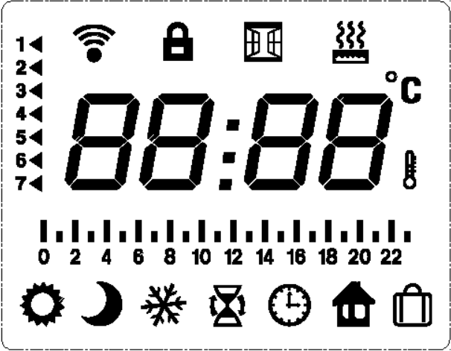

1. **Symbolbedeutung:**



1. **Komfort**: wird angezeigt, wenn Sie die Tagestemperatur einstellen. Der einstellbare Bereich ist 7 ~ 30 °C.
2. **ECO**: wird angezeigt, wenn Sie die Nachttemperatur separat einstellen. Der einstellbare Bereich ist 7 ~ 30 °C, wobei die eingestellte Höchsttemperatur die eingestellte Komforttemperatur nicht überschreiten soll.
3. **Frostschutz**: Die Temperatur wird fix auf 7 °C eingestellt 🡪 dies kann nicht geändert werden!
4. **BOOST**: wird angezeigt, wenn eine gleichmäßige Erwärmung über mehrere Stunden gewünscht wird. Die Zeit kann zwischen 2 und 0,5 Stunden eingestellt werden.
5. **Timer**: Zeitschaltfunktion



1. **Reise Modus**: wird angezeigt, wenn man die gewünschte Heiztemperatur sowie Tage einstellen möchte.
2. **WLAN-Verbindung**: wird angezeigt, wenn der Heizkörper mit einem externen Gerät verbunden ist.
3.  **Zeit- und Temperaturanzeige**: zeigt die eingestellte Zeit und Temperatur an
4. **Heizfunktion**: wird angezeigt, wenn der Heizkörper heizt
5. **Kindersicherung**: keine Taste kann mehr gedrückt werden (außer Ein-/Ausschaltknopf)
6. **Zeitleiste**: die Zeit zwischen 0 – 24 H kann eingestellt werden
7. **Tasten**:  
     
   Ein/Aus Taste  
     
   Funktionstaste  
     
   Plus Taste  
     
   Minus Taste
8. **Betriebsanleitung**



* 1. **Einschalten:** Drücken Sieum den Heizkörper einzuschalten.
  2. 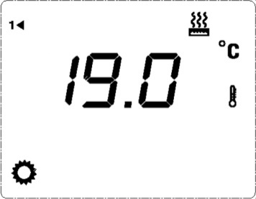**Komfort**: Die Standardtemperatur für den Komfortmodus beträgt 19 °C, siehe Abbildung:



4.2.1 Zur Temperatureinstellung drücken Sie oder (+ zum Erhöhen und – zum Verringern der Temperatur um 0,5 °C)

4.2.2 Wenn Sie in diesem Modus die Funktionstaste drücken, schaltet sich der Heizkörper automatisch in den ECO Modus.

* 1. 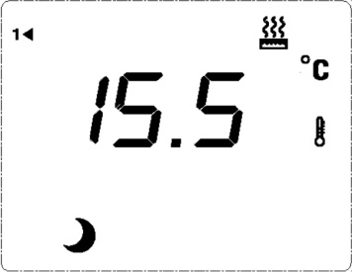**ECO:** Die Standardtemperatur für den ECO-Modus beträgt 15,5 °C, siehe Abbildung:



4.3.1 Zur Temperatureinstellung drücken Sie oder (+ zum Erhöhen und – zum Verringern der Temperatur um 0,5 °C)

4.3.2 Wenn Sie in diesem Modus die Funktionstaste drücken, schaltet sich der Heizkörper automatisch in den Frostschutz Modus.

* 1. 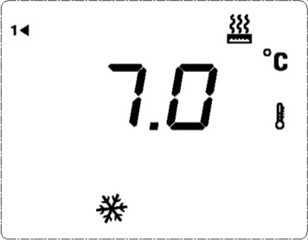**Frostschutz**: Die Standardtemperatur für den Frostschutz Modus beträgt 7 °C, diese kann nicht geändert werden.

4.4.1 Wenn Sie in diesem Modus die Funktionstaste drücken, schaltet sich der Heizkörper automatisch in den BOOST Modus.

* 1. 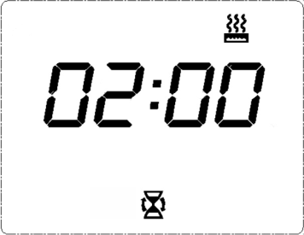**BOOST**: Dieser Modus bezieht sich auf folgende Abbildung:

****4.5.1 Zur Zeiteinstellung drücken Sie oder („+“ zur Zeiterhöhung, „-„ zur Zeitverringerung um 30 Minuten).

4.5.2 Wenn Sie in diesem Modus die Funktionstaste drücken, wird automatisch in den Timer Modus gewechselt.

* 1. 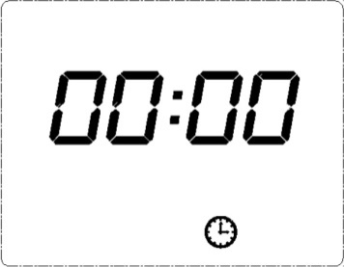**Timer**: Im Timer Modus können Sie Uhrzeit, Tag und Woche einstellen. Bei der ersten Verwendung des Thermostats (oder auch nach Trennung der Stromversorgung) müssen Sie zuerst den Timer einstellen, um den Heizkörper ordnungsgemäß zu betreiben.

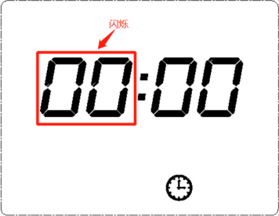4.6.1 Zeiteinstellung: Wenn der Heizkörper zum ersten Mal in den Timer Modus wechselt, blinkt das Zeitsymbol „00:00“. Drücken Sie für 3 Sek. Lang die Funktionstaste, die Stundenzeit „00“ blinkt (blinkt einmal alle 0,5S)

Drücken Sie kurz „+“ oder „-“ zum Einstellen der Stunde im Bereich von 0-23h.

Drücken Sie erneut die Funktionstaste und die Minutenanzeige beginnt zu blinken:

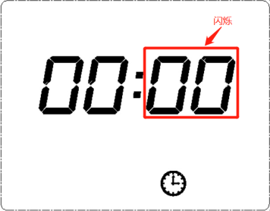

Stellen Sie diese ebenfalls mittels „+“ oder „–„ ein.

Nachdem die Uhrzeit eingestellt wurde, drücken Sie die Funktionstaste und der Modus wechselt in die Wocheneinstellung.

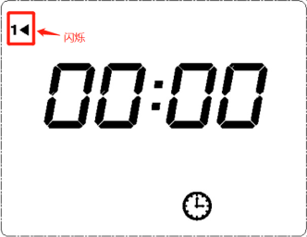4.6.2 Wocheneinstellung: hier blinkt die obere linke Zahl:

Drücken Sie „+“ oder „–„ um den Tag einzustellen: 1=Montag, 2=Dienstag, 3=Mittwoch, 4=Donnerstag, 5=Freitag, 6=Samstag, 7=Sonntag

Nachdem der Tag eingestellt wurde, drücken Sie die Funktionstaste und der Modus wechselt in die Tagesprogrammeinstellung.

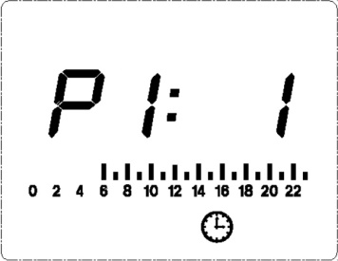4.6.3 Tagesprogrammeinstellung:

Drücken Sie kurz „+“ oder „–„ um das Tagesprogramm (P1-P9) auszuwählen. Wenn die Zeitleiste  anzeigt, bedeutet das, dass sich der aktuelle Zeitraum im Komfortmodus befindet. Wenn die Zeitleiste  anzeigt (leer), bedeutet das, dass sich der aktuelle Zeitraum im Sparbetrieb ECO befindet.

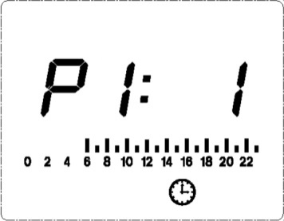P1: Komfortmodus 06:00 – 22:00 Uhr

P2: Komfortmodus 19:00 – 06:00 Uhr

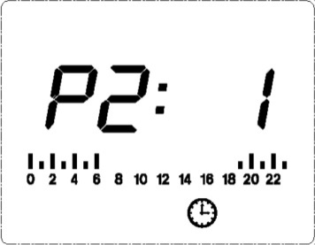

P3: Komfortmodus 06:00 – 09:00 und 16:00 – 22:00 Uhr

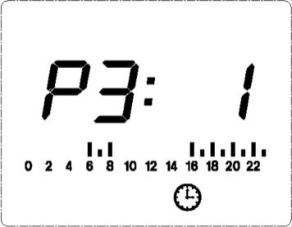

P4: Komfortmodus 06:00 – 09:00, 12:00 – 14:00 und 16:00 – 22:00 Uhr

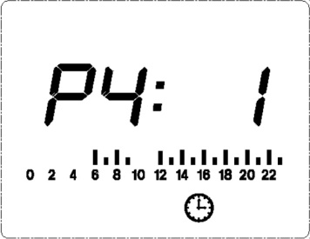

P5: ECO 00:00 – 24:00

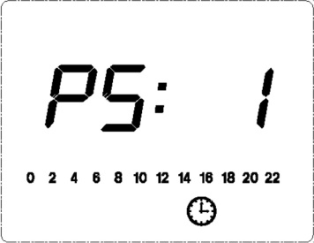

P6: Komfortmodus 00:00 – 24:00

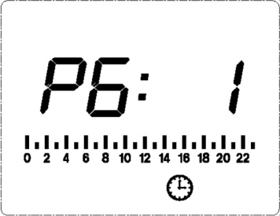

P7: Komfortmodus 16:00 – 22:00

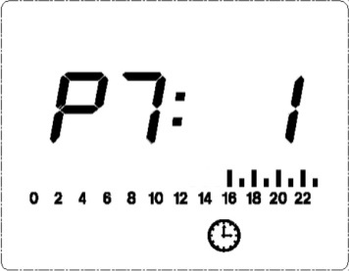

P8: Komfortmodus 06:00 – 12:00

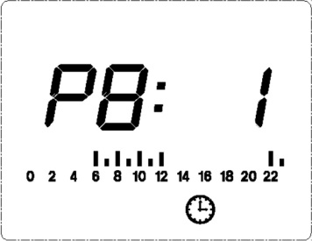

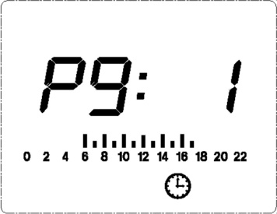P9: Komfortmodus: 08:00 – 17:00

Nachdem Sie das Tagesprogramm für den ersten Tag eingestellt haben,  
 drücken Sie kurz die Funktionstaste und es wechselt in die Dienstags -   
 Sonntagseinstellung.

4.6.4 Tagesprogramm ändern: Wenn Sie z.B. das Tagesprogramm P1 ändern wollen (von 06:00 – 22:00 auf 07:00 – 22:00) – im jeweiligen Tagesprogramm die Funktionstaste für 3S drücken; mittels „+“ stellen sie die Zeit auf Komfort ein, mittels „–“ auf ECO. Um die Zeit 07:00 – 22:00 Uhr einzustellen, drücken Sie „+“ von 07:00 – 22:00 Uhr, und „-“ von 23:00 – 06:00. Nach der Einstellung wird folgendes abgebildet:

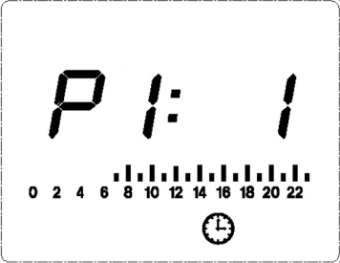

Nachdem die gewünschte Einstellung getätigt wurde, drücken Sie noch einmal die Funktionstaste um die Einstellung zu beenden.

* 1. **Reisemodus**: Sie können die Reisetage sowie die Standby Temperatur in diesem Modus einstellen.

4.7.1 Drücken Sie nach dem Aufrufen des Reisemodus die Funktionstaste 3S lang. Einstellbereich 1- 365 Tage:

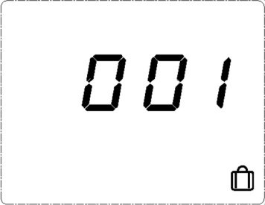

4.7.2 Nachdem die gewünschte Tagesanzahl eingegeben wurde, drücken Sie kurz die Funktionstaste, um die Temperatur einzustellen. Einstellbereich liegt zwischen 7 °C – 15 °C und wird mittels „+“ und „-“ 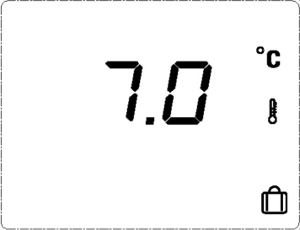eingestellt.

4.7.3 Nachdem alles eingestellt wurde, drücken Sie die Funktionstaste und der Heizkörper wechselt in den Komfortmodus.

* 1. **Kindersicherung**: Drücken Sie „+“ und „-“ für 3S gleichzeitig und der Heizkörper wechselt in die Kindersicherung, der Heizkörper kann nicht mehr betrieben werden (außer zum Ein- und Ausschalten). Zum Entsperren drücken Sie die beiden Tasten erneut für 3S.

1. 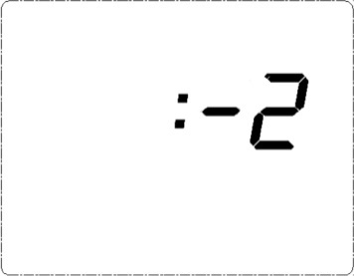**Temperaturausgleich**: Im Aus-Zustand „+“ für 10S lang drücken und der Heizkörper stellt den Temperaturausgleich ein. Standardtemperatur ist -2 °C, kann aber mittels „+“ und „-“ zwischen -3 °C und 3 °C geändert werden.
2. **Werkseinstellungen wiederherstellen**: Wenn der Heizkörper eingeschaltet ist, drücken Sie für 20S den Ein/Aus Knopf – das System startet automatisch und stellt die Werkseinstellungen wieder her (alle Symbole werden für 3S am Bildschirm angezeigt und dann schaltet er sich aus). Drücken Sie den Ein/Aus Knopf erneut um den Heizkörper einzuschalten.
3. 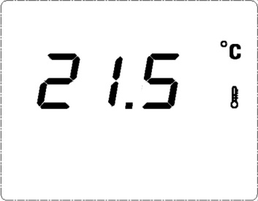**Umgebungstemperatur prüfen**: Im Aus-Zustand drücken Sie „-“ für 10S um die Umgebungstemperatur zu überprüfen, siehe Abbildung:
4. **Fehlercodes**

|  |  |
| --- | --- |
| Fehler | Abbildung |
| Kurzschlussfehler des Temperatursensors oder unter 0 °C | Display zeigt Er |
| Kurzschlussfehler des Temperatursensors oder über 55 °C | Display zeigt Er |

